English Class

3° Básico (2hrs- Miércoles)

Teacher: Lidia Araya

**Objetivos de aprendizaje:** Reconocer y usar vocabulario de números, objetos de la sala de clase en inglés. Responder preguntas de información personal.

**Instrucciones**:

1. Apoyar contenidos haciendo uso del texto, si no cuenta con él de manera física puede descargarlo en su formato digital desde https://bdescolar.mineduc.cl/
2. Las actividades incluidas en este material corresponden a las dos horas de clases semanales de la asignatura.
3. Cada ejercicio explica claramente cuales se realizan en el cuaderno y cuales se realizan en el libro.
4. Al finalizar esta clase en casa, se solicita enviar fotografía de las actividades terminadas al correo de la profesora inglespeumayen.lidia@gmail.com con asunto: CURSO + NOMBRE DEL ESTUDIANTE
5. Fecha de entrega: Lunes 23 marzo

**Contents**

Numbers

1 2 3 4 5 6 7 8 9 10 11 12

One Two Three Four Five Six Seven Eight Nine Ten Eleven Twelve

13 14 15 16 17 18 19 20

Thirteen Fourteen Fifteen Sixteen Seventeen Eighteen Nineteen Twenty

Classroom Objects

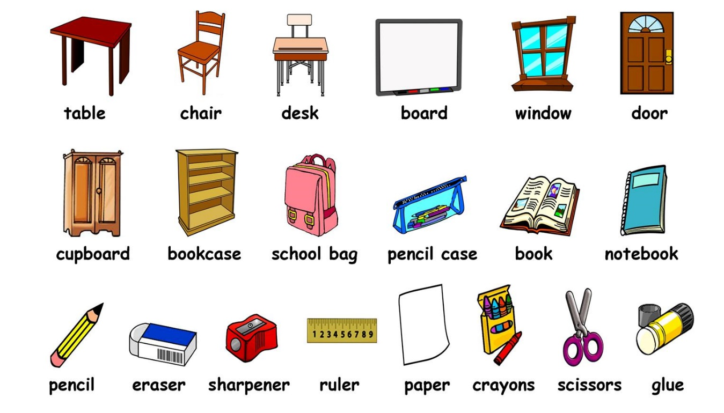

Personal information: Questions and Answers

* ***What is your name? My name is ____________________ (nombre)***
* ***How old are you? I am ______ years old (edad)***
* ***What is your favourite colour? My favourite colour is __________ (color favorito)***
* ***Who is your best friend? My best friend is ________ (Nombre del mejor amigo/a)***

*(Ejercicio 1: se realiza en su cuaderno de inglés, completar la información que falta en el dialogo)*

**Activity 1**: Complete the missing information in this dialogue.

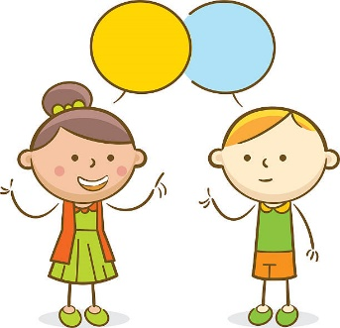A: What is your ______________________________?

B: My name is ________________________________

A: How _____ are you?

B: I am ______ years old.

A: What is your _____________________________colour?

B: My favourite colour is ____________________

A: __________ is your best friend?

B: My best friend is _____________________

*(Ejercicio 2: se realiza en la página 7 del activity book. Si no cuenta con este material, por favor apoyar traspasando formato a cuaderno de inglés. Cuenta y escribe el número en inglés)*

**Activity 2**

*(Ejercicio 3: se realiza en la página 8 del activity book. Si no cuenta con este material, por favor apoyar traspasando formato a cuaderno de inglés. Mira y escribe el nombre en inglés)*

**Activity 3**: Look and write

